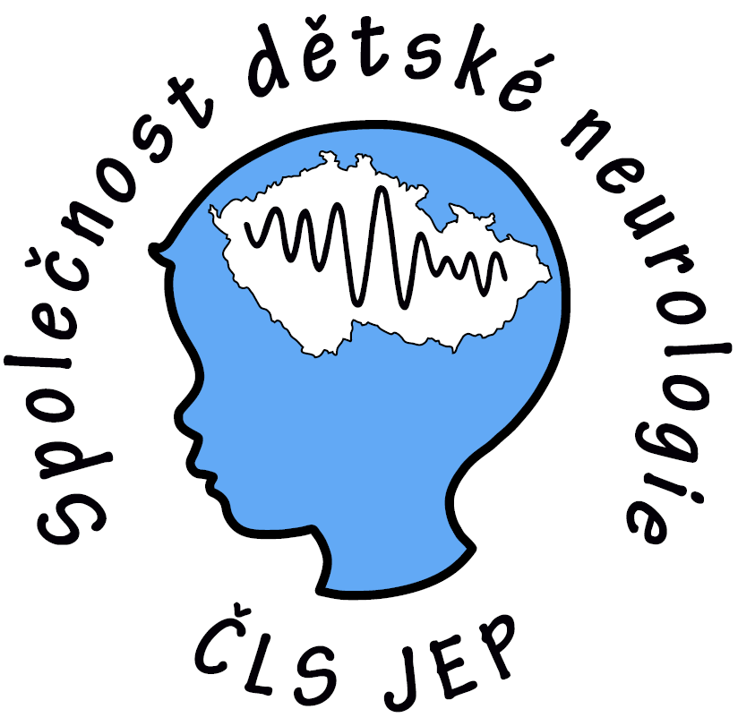

V Praze dne 31.7.2026
Vážená paní ředitelko, vážený pane řediteli,
obracíme se na Vás v souvislosti s unikátní možností využití prostředků Evropských strukturálních fondů pro zajištění vzdělávání v oboru dětská neurologie. Jedná se o projekt Ministerstva zdravotnictví na roky 2016 – 2022.
Účastníkům tohoto podporovaného vzdělávání budou z prostředků projektu financovány náklady na teoretické a praktické vzdělávání na akreditovaných pracovištích, absolvování kurzů, ale také náklady vzniklé v souvislosti s účastí v projektu, jako je například ubytování a stravování účastníka, poplatek specializovanému pracovišti či příspěvek na mzdu zaměstnavateli účastníka vzdělávání.
Podmínkou účasti v projektu je úspěšně zakončený základní neurologický nebo pediatrický kmen, zařazení do specializačního vzdělávání v oboru dětská neurologie a nutnost zavázat se absolvovat toto vzdělávání podle současného vzdělávacího programu oboru dětská neurologie.
Jelikož se jedná o mimořádnou příležitost financování specializačního vzdělávání dětských neurologů, dovolujeme si Vás požádat o spolupráci při zjištění zájmu o tento projekt u Vašich zaměstnanců a následnou informaci o přibližném počtu zájemců do týdne od odeslání tohoto dopisu.
V případě zájmu o zařazení Vašich zaměstnanců do projektu a ohledně dotazů k této problematice nás kontaktujte prostřednictvím sekretářky pí. Renaty Todtové (renata.todtova@lfmotol.cuni.cz, 224433302) nebo na níže uvedených e-mailových adresách.
Děkujeme Vám za spolupráci!

Prof. MUDr. Pavel Kršek, Ph.D. MUDr. Klára Brožová
Klinika dětské neurologie 2. LF UK a FN Motol Oddělení dětské neurologie IPVZ a FTN Krč
pavel.krsek@fnmotol.cz klara.brozova@ftn.cz

Předseda a místopředsedkyně Společnosti dětské neurologie ČLS JEP

